Pracovní list
Blok 1 / Evropa po válce
Lekce 2 / První prezident Československa

Než začneme
Prohlédněte si jedno ze série triček, která nabízí Masarykova univerzita v Brně.
Nosili byste tričko s Masarykem? Proč ano? Proč ne?

Co se může hodit - Kdo byl TGM?

První prezident ČSR Tomáš Garrigue Masaryk

Za války usilovně vyjednával s představiteli velmocí,

(1850–1937) patří k nejvýznamnějším osobnostem českých dějin. V roce 2005 se umístil na druhém místě v soutěži Největší Čech. Již v roce 1930 přijalo Národní shromáždění ČSR zákon o TGM, podle nějž se „zasloužil o stát”. Význam prezidenta dokládá množství pomníků a místních názvů v celém Česku či zobrazení na bankovce s nejvyšší hodnotou (5000 Kč). Byl ale Masaryk vždy takto obdivovaný? Vždyť se prezidentem stal až v 68 letech, tedy ve věku, kdy běžně pomýšlíme spíše na důchod. Co bylo předtím?
Před první světovou válkou Masaryk nepatřil k oblíbeným osobnostem. Studoval ve Vídni a po příchodu do Prahy měl potíže s češtinou. Nebál se vyjadřovat ke sporným tématům. Jeho knihy vyvolávaly diskuze. Podílel se na od- halení falešných Rukopisů. Odmítal předsudky vůči Židům.
aby je přesvědčil o výhodách vzniku Československa. Zdůrazňoval jednotu Čechů a Slováků v jednom československém národě, aby zmírnil národnostní roztříštěnost ČSR jako nástupnického státu Rakouska- Uherska. V závěru války obratně využil významnou roli československých legií v Rusku k podpoře samostatnosti. V procesu vzniku Československa tak sehrál zcela zásadní roli, což výrazně změnilo jeho vnímání doma, kam se vrátil již jako úctyhodný „prezident Osvoboditel”.

V politicky a národnostně rozděleném Československu měl autoritu, s níž usmiřoval spory různých stran. Nad rámec ústavní role prezidenta prosazoval vlastní politické před- stavy. Jeho smrt v roce 1937 se pro mnohé občany stala symbolickým výrazem zániku demokracie.

TGM a Československá republika

1850 narodil se v Hodoníně české služce a slovenskému kočímu
1882 odstěhoval se z Vídně do Prahy a začal učit na Karlově univerzitě
1907 poprvé zvolen poslancem
1914 opustil manželku Charlottu a odešel do exilu bojovat za samostatnost
1918 zvolen prezidentem ČSR, společného státu Čechů, Němců, Slováků, Maďarů, Židů
a dalších národů
1935 odstoupil z funkce prezidenta ve svém čtvrtém funkčním období
1937 zemřel na zámku v Lánech
1938 mnichovská konference a odstoupení pohraničních území ČSR sousedům

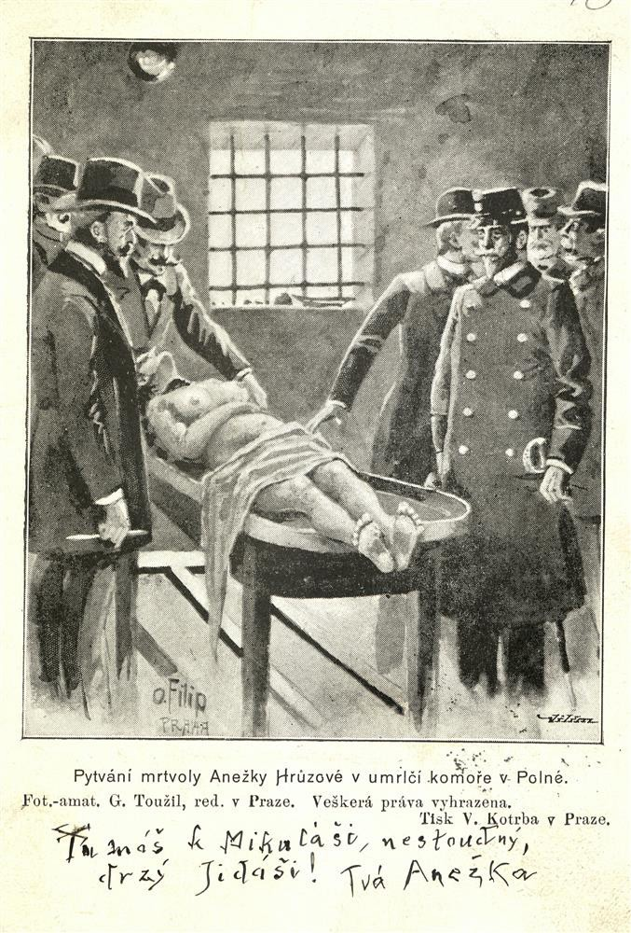
Pracovní list
Blok 1 / Evropa po válce
Lekce 2 / První prezident Československa
Zdroj 1

Pohlednice zaslaná Masarykovi (1899)

Prohlédněte si pohlednici, přečtěte si popisku a zakreslete, co vás zaujalo.

Pohlednice zaslaná TGM v souvislosti s jeho obhajobou Leopolda Hilsnera, 1899.
V roce 1899 veřejně obhajoval židovského mladíka Leopolda Hilsnera, který byl v mediálně sledovaném procesu odsouzen za vraždu
české dívky Anežky Hrůzové v lese nedaleko Polné. Motiv Hilsnera byl vysvětlován rozšířenou pověrou o tom, že Židé potřebují krev
křesťanských dívek pro své rituály. Masaryk odmítal protižidovské pověry a předsudky. Kvůli kritice v tisku a nepokojům mezi studenty musel přestat přednášet a zvažoval i odchod ze země.

Na základě informací z pohlednice a z popisku odpovězte na otázky:

Kdo a proč psal Masarykovi?

Proč ho nazýval Jidášem?

Pracovní list
Blok 1 / Evropa po válce
Lekce 2 / První prezident Československa

Badatelská otázka
Jak viděli Masaryka?
Vyberte si alespoň dvě nabízené perspektivy a popište, jak se různí lidé či skupiny obyvatel ČSR dívali
na Masaryka. Snažte se vysvětlit, proč byly některé pohledy velmi odlišné. Dokážete vysvětlit, proč někteří lidé názor na TGM časem změnili?

Lidé, kteří Masarykovi posílali v roce 1899 v době hilsneriády pohlednice... Češi při vzniku Československa…
Občané Československa v roce 1928… Žáci a učitelé škol ČSR…
Já osobně dnes…

Myslím si, že...

Na jaké úrovni se vidím?
začátečník
základní (popíše pohledy na TGM) střední (vysvětlí odlišnosti)
pokročilý (vysvětlí také změnu názoru na TGM)

